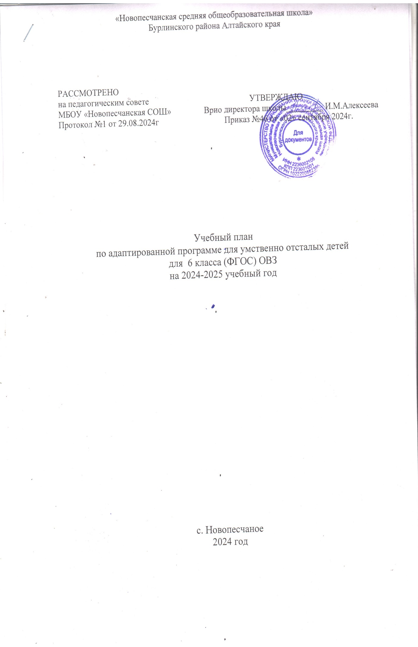

Пояснительная записка

Учебный план - нормативный правовой акт, определяющий максимальный объем учебной нагрузки учащихся, набор учебных предметов, объем учебного времени, отводимого на их изучение.

Учебный план для учащихся c ограниченными возможностями здоровья, занимающихся по адаптированным программам разработан на основании документов:

1.Федерального закона от 29.12.2012г. № 27Э-ФЗ «Об образовании в Российской Федерации» (с изменениями)

1. Постановления от 29.12.2010г. № 189 «Об утверждении СанПиН 2.4.2. № 2821-10 «Санитарно-эпидемиологические требования к условиям и организации обучения в общеобразовательных учреждениях»

2.Письма Министерства образования Российской Федерации от 18.09.2002 года №29/ 2331-6 «О применении базисных учебных планов специальных (коррекционных) образовательных учреждений Российской Федерации»

3.Приказа Министерства образования Российской Федерации от 10.04 2002 года 329/2065 - «Об утверждении учебных планов специальных (коррекционных) образовательных учреждений для обучающихся, воспитанников с отклонениями в развитии».

4.Устава Муниципального бюджетного общеобразовательного учреждения «Новопесчанская СОШ».

5.Программа под редакцией В.В.Воронковой.

Базисный учебный план для обучающихся с умственной отсталостью предусматривает девятилетний срок обучения как наиболее оптимальный для получения ими общего образования и профессионально - трудовой подготовки, необходимых для их социальной адаптации и реабилитации.

В I - IV классах осуществляется начальный этап обучения, на котором общеобразовательная подготовка сочетается с коррекционной и пропедевтической работой.

В V - IX классах продолжается обучение общеобразовательным предметам и вводится трудовое обучение, имеющее профессиональную направленность.

Базисный учебный план включает общеобразовательные предметы, содержание которых приспособлено к возможностям умственно отсталых обучающихся, специфические коррекционные предметы, а также индивидуальные и групповые коррекционные занятия.

В I - IX классах из традиционных обязательных учебных предметов изучаются: русский язык (чтение и письмо), математика, биология, история, география, изобразительное искусство, пение и музыка, осуществляется физическое воспитание, трудовое и профессионально - трудовое обучение. В V класс введено природоведение, VIII - IX классы - обществознание.

Черчение как учебный предмет, имеющий прикладной характер, включено в курс трудовой подготовки. В V - IX классах из математики один час отводится на изучение элементов геометрии.

К коррекционным занятиям в младших (I - IV) классах относятся занятия по развитию устной речи на основе изучения предметов и явлений окружающей действительности, специальные занятия по ритмике, а в старших (V - IX) классах - социально - бытовая ориентировка (СБО). Учебный процесс учащихся с ограниченными возможностями здоровья осуществляется на основе

адаптированных программ начального и основного общего образования при одновременном сохранении коррекционной направленности педагогического процесса, которая реализуется через допустимые изменения в структурировании содержания, специфические методы, приемы работы, дополнительные часы на коррекционные занятия.

**Цель учебного плана:**

1.Коррекционная (преодоление отставаний, неуспеваемости, отклонений, нарушений, дефектов)

2.Реабилитационная («восстановление» уверенности в своих возможностях - «ситуация успеха»)

3.Стимулирующая (положительная внутренняя мотивация)

Учебный план для учащихся 1-4, 5-9 классов составлен с учетом решения следующих задач:

* формирование учебных и общетрудовых умений и навыков;
* овладение знаниями основ наук;
* активизация интереса к техническому творчеству, приобщение к культурным ценностям человечества;
* индивидуализация обучения, учитывая состояние их здоровья, индивидуально-типологические особенности.

Учебный план составлен с учетом оптимального уровня общей нагрузки учащихся с ограниченными возможностями здоровья.

Обучение в 1-4 классах в осуществляется по программе «Школа России».

Обучение в 1-4, 5-9 классах осуществляется по учебному плану специальных (коррекционных) классов VIII вида.

По окончании IX классов обучающиеся сдают экзамен по трудовому обучению и получают документ установленного образца об окончании учреждения.

Обучение по адаптированным программам имеет коррекционно- развивающий характер. Индивидуальные занятия направлены на преодоление некоторых специфических трудностей и недостатков, характерных для отдельных учащихся. Эти занятия способствуют более успешному продвижению в общем развитии отдельных учащихся, коррекции недостатков их психофизического развития, а также ликвидации имеющихся или предупреждения возможных пробелов в знаниях. Часы индивидуальных занятий распределены между педагогом-психологом, логопедом, социальным педагогом и учителями. Все коррекционные занятия осуществляются по специально утвержденному в школе расписанию.

УЧЕБНЫЙ ПЛАН  
общего образования обучающихся  
с умственной отсталостью (интеллектуальными нарушениями)

V-IX класс

МБОУ «Новопесчанская СОШ»  
на 2024 - 2025 учебный год  
(годовой)

|  |  |  |  |  |  |  |  |
| --- | --- | --- | --- | --- | --- | --- | --- |
| Предметные | Классы | Количество часов в год | | | |  |  |
| области | Учебные предметы | V | VI | VII | VIII | IX | Всего |
| Обязательная часть | |  |  |  |  |  |  |
| 1. Язык и | 1.1. Русский язык | 136 | 136 | 136 | 136 | 136 | 680 |
| речевая  практика | 1.2. Чтение  (Литературное  чтение) | 136 | 136 | 136 | 136 | 136 | 680 |
| 2. Математика | 2.1. Математика | 136 | 136 | 102 | 102 | 102 | 578 |
|  | 2.2. Информатика | - | - | 34 | 34 | 34 | 102 |
| 3. | 3.1. Природоведение | 68 | 68 | - | - | - | 136 |
| Естествознание | 3.2. Биология | - |  | 68 | 68 | 68 | 204 |
|  | 3.3. География | - | 68 | 68 | 68 | 68 | 272 |
| 4. Человек и общество | 1. Мир истории 2. Основы | - | 68 | - | - | - | 68 |
|  | социальной жизни | 34 | 34 | 68 | 68 | 68 | 272 |
|  | 4.3. История отечества | - | - | 68 | 68 | 68 | 204 |
| 5. Искусство | 5.1. Изобразительно е искусство | 68 | - | - | - | - | 68 |
|  | 5.2. Музыка | 34 | - | - | - | - | 34 |
| 6. Физическая культура | 6.1. Физическая культура | 102 | 102 | 102 | 102 | 102 | 510 |
| 7. Труд | 7.1. Профильный труд | 204 | 204 | 238 | 272 | 272 | 1190 |
| Итого |  | 918 | 952 | 986 | 1020 | 1020 | 4998 |
| Часть, формируемая участниками образовательных отношений | | 68 | 68 | 68 | 68 | 68 | 340 |
| Максимально допустимая годовая нагрузка (при 5-дневной учебной неделе) | | 986 | 1020 | 1088 | 1122 | 1122 | 5338 |
| Коррекционно-развивающая область (коррекционные занятия) | | 204 | 204 | 204 | 204 | 204 | 1020 |
| Внеурочная деятельность: | | 136 | 136 | 136 | 136 | 136 | 680 |
| Всего к финансированию | | 1326 | 1360 | 1428 | 1462 | 1462 | 7038 |

УЧЕБНЫЙ ПЛАН  
общего образования обучающихся  
с умственной отсталостью (интеллектуальными нарушениями) V-IX класс

|  |  |  |  |  |  |  |  |  |
| --- | --- | --- | --- | --- | --- | --- | --- | --- |
| Предметные  области | Классы | | Количество часов в неделю | | | | | |
| V | VI | **VII** | **VIII** | IX | Всего |
| Учебные предметы | |  |  |  |  |  |  |
| Обязательная часть | | | | | | | | |
| 1. Язык и речевая  практика | | 1.1.Русский язык | 4 | **4** | **4** | **4** | 4 | 12 |
| 1.2.Чтение  (Литературное  чтение) | 4 | **4** | **4** | **4** | 4 | 12 |
| 2. Математика | | 2.1.Математика | 4 | **4** | **3** | **3** | 3 | 10 |
| 2.2. Информатика |  |  | **1** | **1** | 1 | 2 |
| 3. Естествознание | | 3.1.Природоведение | 2 | **2** | **-** | **-** | - | 2 |
| 3.2.Биология | - |  | **2** | **2** | 2 | 4 |
| 3.3. География | - | **2** | **2** | **2** | 2 | 6 |
| 4. Человек и  общество | | 4.1. Мир истории | - | **2** | **-** | **-** | - | 2 |
| 4.2. Основы социальной жизни | 1 | **1** | **2** | **2** | 2 | 5 |
| 4.3. История отечества | - | **-** | **2** | **2** | 2 | 4 |
| 5. Искусство | | 5.1. Изобразительное искусство | 2 | **-** | **-** | **-** | - |  |
| 5.2. Музыка | 1 |  |  |  |  |  |
| 6. Физическая  культура | | 6.1. Физическая  культура | 3 | **3** | **3** | **3** | 3 | 9 |
|  |  |  |  |  |  |
| 7. Труд | | 7.1. Профильный труд | 6 | **6** | **7** | **8** | 8 | 21 |
| Итого | | | 27 | 28 | 30 | 31 | 31 | 147 |
| Часть, формируемая участниками образовательных отношений | | | 2 | **2** | **2** | **2** | 2 | 6 |
| Факультатив по русскому языку | | |  | **1** | **1** | **1** |  | 3 |
| Математика «Занимательная математика» | | |  | **1** | **1** | **1** |  | 3 |
| Максимально допустимая недельная нагрузка (при 5-дневной учебной неделе) | | | 29 | 30 | 32 | 33 | 33 | 157 |
| Коррекционно-развивающая область (коррекционные занятия) | | | 6 | **6** | **6** | **6** | 6 | 30 |
| 1.Развитие эмоциональной сферы «Я познаю» | | |  | **2** | **2** | **2** |  | 6 |
| 2. Коррекция системного недоразвития речи «Учусь говорить» | | |  | **2** | **2** | **2** |  | 6 |
| 3. Развитие свойств внимания «Веселое развитие» | | |  | **1** | **1** | **1** |  | 3 |
| 4. Школа равных возможностей | | |  | **1** | **1** | **1** |  | 3 |
| Внеурочная деятельность: | | |  | **4** | **4** | **4** |  | 12 |
| Разговор о важном | | |  | **1** | **1** | **1** |  | 3 |
| Профориентация | | |  | **1** | **1** | **1** |  | 3 |
| Функциональная грамотность | | |  | **1** | **1** | **1** |  | 3 |
| Двигательная активность | | |  | **1** | **1** | **1** |  | 3 |
|  | | |  |  |  |  |  |  |
| Всего к финансированию | | | 39 | 40 | 42 | 43 | 43 | 207 |

МБОУ «Новопесчанская СОШ»  
на 2024 - 2025 учебный год (недельный)